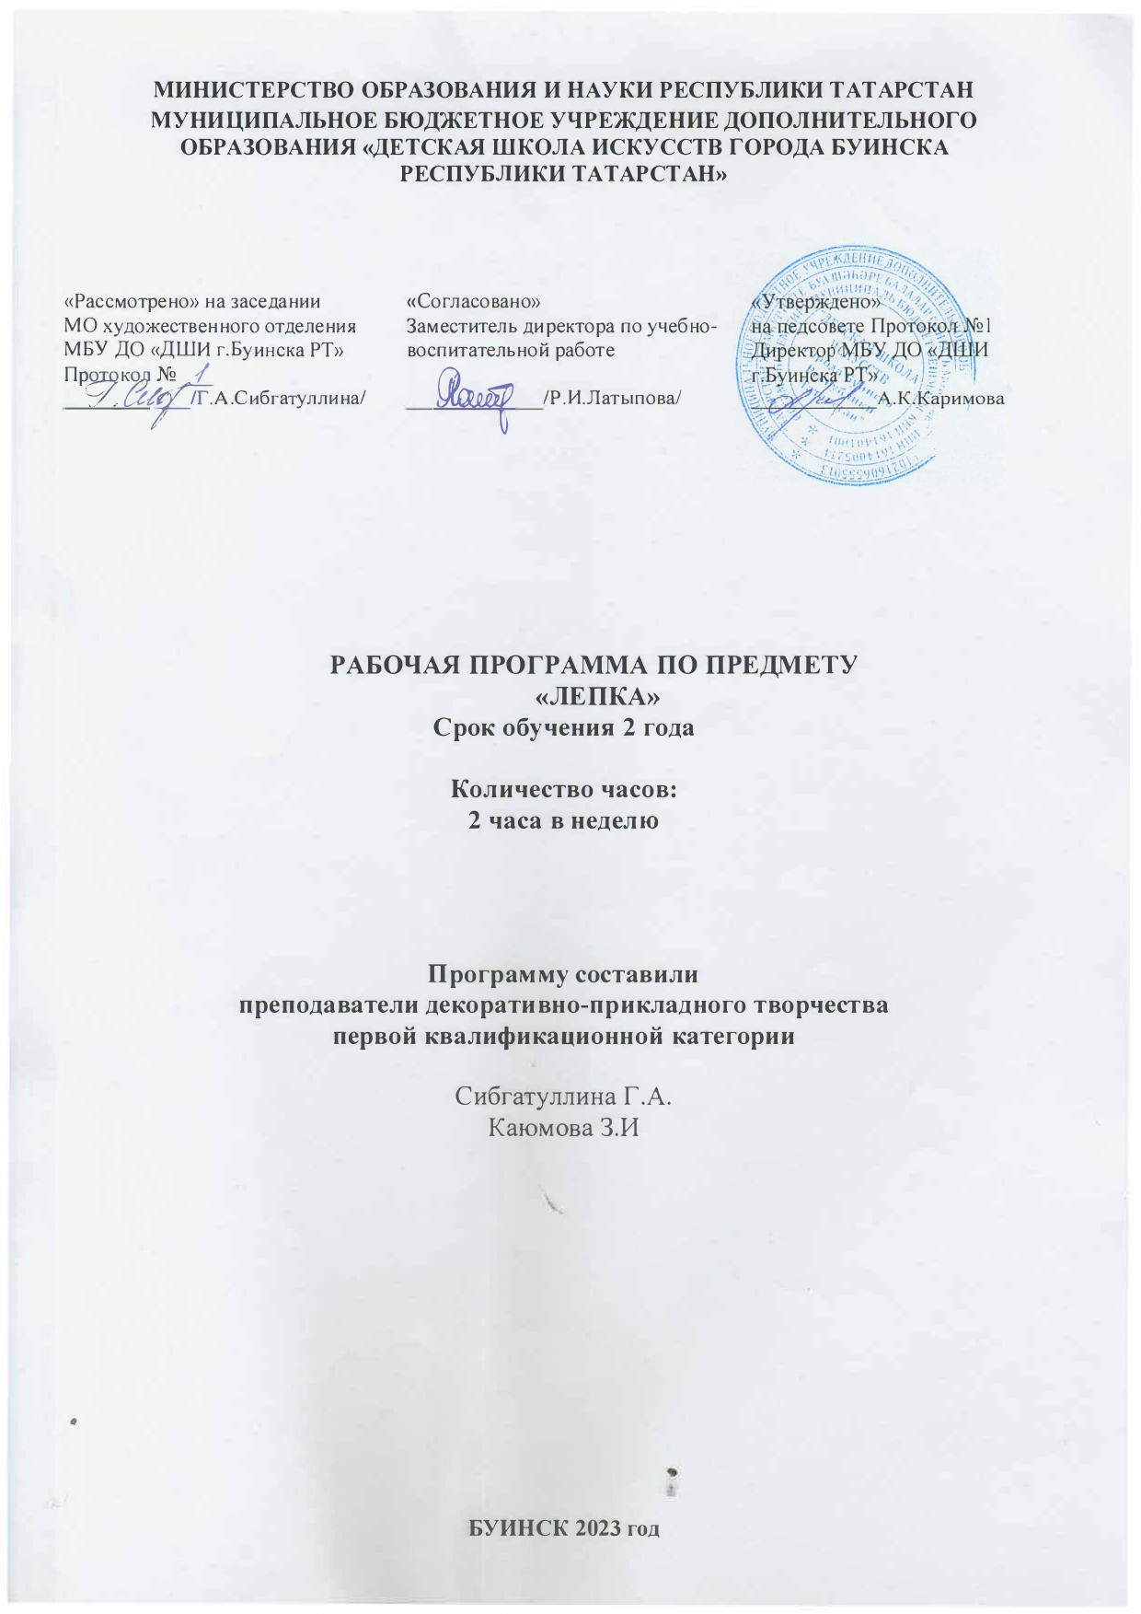
Информационная карта образовательной программы

1. | Учреждение: | Муниципальное бюджетное учреждение дополнительного образования «Детская школа искусств города Буинска Республики Татарстан»
2. | Полное название программы: | Дополнительная общеобразовательная общеразвивающая программа в области изобразительного искусства по предмету «Лепка»
3. | Направленность программы: | Художественная
4. | Сведения о разработчиках:
4.1. | ФИО, должность | Сибгатуллина Гульнара Ансаровна, преподаватель декоративно-прикладного искусства
4.2. | ФИО, должность | Каюмова Земфира Ирековна, преподаватель декоративно-прикладного искусства
5. | Сведения о программе: | 2 года
5.1. | Срок реализации | 2 года
5.2. | Возраст обучающихся | с 10 лет
5.3. | Характеристика программы:  -тип программы  - вид программы | Дополнительная общеобразовательная программа Общеразвивающая
5.4. | Цель программы: | Всестороннее интеллектуальное и эстетическое развитие детей в процессе овладения элементарными приемами лепки из пластичного материала, развитие творческого нестандартного подхода к реализации задания, воспитание трудолюбия.
6. | Формы и методы образовательной деятельности | Групповые, мелкогрупповые занятия. Учебные занятия, словесный, наглядный, практический, объяснительно-иллюстративный, комбинорованный.
7. | Формы мониторинга результативности | Практическая работа, конкурсы, тесты, выставки.
8. | Дата утверждения и последней корректировки программы | 30.08.2023
9. | Рецензенты | А.Л.Короткова-Заведующий кафедрой педагогики и психологии УВО «Университет управления ТИСБИ» к.пед.наук

ОГЛАВЛЕНИЕ
1.Пояснительная записка.
- Характеристика учебного предмета, его место и роль в образовательном процессе;
- Направленность программы;
- Нормативно-правовое обеспечение программы;
- Актуальность программы;
- Отличительные особенности;
- Цель и задачи учебного предмета;
- Адресат программы;
- Объем программы;
- Формы организации образовательного процесса и виды занятий;
- Срок освоения программы;
- Режим занятий;
- Планируемые результаты освоения программы;
- Форма подведения итогов реализации программы.
1.2. Учебно-тематический план.
1.3. Содержание образовательной программы.
2. Организационно-педагогические условия реализации программы.
2.1. Формы аттестации и методы контроля.
2.2. Оценочные материалы.
2.3. Список литературы.
2.4. Приложения.

- ПОЯСНИТЕЛЬНАЯ ЗАПИСКА
Лепка - это один из видов изобразительного творчества, в котором из пластических материалов создаются объёмные или рельефные образы и целые композиции. Лепка входит в жизнь ребёнка вместе с рисованием, конструированием, разными играми, часто вплетаясь в них так, что одно занятие невозможно отделить от другого.
Техника лепки богата и разнообразна, но при этом доступна даже маленьким детям. Лепка даёт удивительную возможность моделировать мир и своё представление о нём в пространственно-пластичных образах. Это самый осязаемый вид художественного творчества. Ребёнок не только видит то, что создал, но и трогает, берёт в руки и по мере необходимости изменяет. Можно создавать бесконечное множество образов, каждый раз находить новые варианты и способы.
Занятия лепкой комплексно воздействуют на развитие ребёнка:
- повышают сенсорную чувствительность, т.е. способствуют тонкому восприятию формы, фактуры, цвета, веса, пластики, пропорций
- развивают воображение, пространственное мышление, общую ручную умелость, мелкую моторику;
- синхронизирует работу обеих рук;
- формируют умение планировать работу по реализации замысла, предвидеть результат и достигать его; при необходимости вносить коррективы в первоначальный замысел.
- обогащает ребёнка в художественном и творческом плане.
Направленность программы по предмету «Лепка» является по содержанию художественной, по функциональному предназначению –прикладной.
Нормативно - правовое обеспечение программы
1. Федеральный закон об образовании в Российской Федерации от 29.12.2012 №273-ФЗ;
2. Концепция развития дополнительного образования детей от 4.09.2014 №1726-р;
3. Федеральный проект «Успех каждого ребенка» в рамках Национального проекта «Образование», утвержденного Протоколом заседания президиума Совета при Президенте Российской Федерации по стратегическому развитию и национальным проектам от 3.09.2018 №10;
4. Приказ Минпроса России от 3.09.2019 №467 «Об утверждении Целевой модели развития региональных систем дополнительного образования детей»;
5. Приказ Министерства просвещения Российской Федерации от 9.11.2018 №196 «Об утверждении Порядка организации и осуществления образовательной деятельности по дополнительным общеобразовательным программам»;
6. Приказ Министерства образования и науки Российской Федерации от 23.08.2017 №816 «Об утверждении Порядка применения организациями, осуществляющими образовательную деятельность, электронного обучения, дистанционных образовательных технологий при реализации образовательных программ»;
7. СП 2.4. 3648-20 «Санитарно-эпидемиологические требования к организациям воспитания и обучения, отдыха и оздоровления детей и молодежи», утвержденные Постановлением Главного государственного санитарного врача Российской Федерации от 28.09.2020 г. №28;
8. Устав образовательной организации;
9. Приказ Минкультуры России от 12.03.2012 №159 «Об утверждении федеральных государственных требований к минимуму содержания, структуре и условиям реализации дополнительной предпрофессиональной ощеобразовательной программы в области декоративно-прикладного искусства «Декоративно-прикладное творчество» и сроку обучения по этой программе»;
10. Письмо ГБУ ДО «Республиканский центр внешкольной работы» от 20.09.2017г. «О направлении Методических рекомендаций по проектированию современных дополнительных общеобразовательных (общеразвивающих) программ».
Актуальность данной программы ориентирует обучающихся на творчество, самостоятельность в поисках композиционных решений. Используя полученные знания, ученики уже на первом году обучения создают свои конструкции, не пользуясь шаблонами и схемами. Коллективные работы незаменимы для объединения коллектива, разработки творческих проектов, приобретения коммуникативных навыков, для естественного детского обмена опытом в атмосфере дружбы и доверия, открытости, развития толерантности.
Отличительной особенностью данной программы является возможность наряду с лепкой, ученикам получать знания по основам изобразительной грамоты и рисования, истории искусств, декоративно-прикладному искусству, основам дизайна. Важным и ценным является то, что лепка вместе с другими видами изобразительного искусства развивает ребёнка эстетически. Он учится видеть, чувствовать, оценивать и созидать по законам красоты.
Цель программы – всестороннее интеллектуальное и эстетическое развитие детей в процессе овладения элементарными приемами лепки из пластичного материала, развитие творческого нестандартного подхода к реализации задания, воспитание трудолюбия.
Задачи программы:
Обучающие:
- ознакомить детей основными с понятиями: скульптура, объем, пропорции, плоскость, декоративность, рельеф, композиция.
- обучение особенностям работы с пластическими материалами: пластилин и соленое тесто, навыкам работы с инструментами и приспособлениями.
- обучение восприятию предмета, анализировать его объем, пропорции, форму.
- обучить умению передавать массу, объем, пропорции, характерные особенности предметов.
- обучение создавать работы с натуры и по памяти.
Развивающие:
- развивать художественный вкус, фантазию, изобретательность.
- развивать чувство цвета, формы, зрительную память, воображение.
- развивать у детей творческую активность и инициативу.
- развивать умение строить композицию, организуя смысловые и композиционные связи между изображаемыми предметами.
Воспитательные:
- формировать устойчивый интерес к художественной деятельности.
- воспитывать у детей чувство прекрасного, умение видеть красоту в окружающем мире.
- формировать умение работать в коллективе.
- воспитывать аккуратность;
- воспитывать самостоятельность в работе.
Адресат программы. Программа рассчитана на учащихся в возрасте от 10 лет различного уровня подготовки. Группы могут формироваться по возрастному признаку.
Объём программы. Общее количество часов ДООП учебного предмета «Лепка» 140 часов - 2 часа в неделю. (70 недель по 2 часа).
Формы организации образовательного процесса и виды занятий.
Форма обучения очная. Основной формой обучения является учебное занятие.
Программа предусматривает следующие методы проведения занятий:
- словесные (рассказ-объяснение, беседа, чтение книг, лекция, сказка)
- наглядные (демонстрация педагогом приемов работы, наглядных пособий, самостоятельные наблюдения учащихся, экскурсии, видео-уроки);
- практические (выполнение упражнений, овладение приемами работы, приобретение навыков, управление технологическими процессами).
Вышеизложенные методы, их последовательное комплексное сочетание в педагогическом процессе ориентированы на организацию познавательной деятельности с постепенным увеличением доли самостоятельности и творчества детей.
Формы занятий: работа на занятиях лепкой по созданию образа ведется по нескольким видам:
1) по памяти (по воображению, представлению)
2) с натуры;
3) по схеме;
4) по рисунку;
5) по нотации (инструкция поэтапного исполнения изделия за преподавателем; разделив все исполнение изделия на этапы, преподаватель обеспечивает каждый из них необходимой информацией, помощью и контролем).
Выбор исполнения работы зависит от вида и сложности задания.
По способу организации детей, работа на занятиях лепкой может быть индивидуальной и коллективной, комплексной (интегрированной), когда лепка сочетается с другими видами художественной и познавательной деятельности.
Обучение лепке также представляет собой реализацию отношений людей в форме общения. Процесс обучения данному предмету строится на взаимодействии ребенка с преподавателем и детьми. В процессе такого взаимодействия выстраиваются отношения, формируется личность человека, развиваются навыки общения в стандартных социокультурных ситуациях. Одно из важнейших условий полноценного развития детей в процессе занятий - это осуществление индивидуального подхода, который должен базироваться на знании индивидуальных особенностей детей.
Срок освоения программы:
Срок реализации учебного предмета «Лепка» - 70 недель, 18 месяцев, 2 учебных года, 140 часов, в рамках дополнительной общеобразовательной общеразвивающей программы «Декоративно-прикладное искусство» с 4 летним сроком обучения.
Режим занятий: 2 занятия в неделю, продолжительностью по 45 минут, с 5 минутным перерывом.
Планируемые результаты освоения программы
Метапредметные результаты освоения курса обеспечиваются познавательными и коммуникативными учебными действиями, а также межпредметными связями с технологией, изобразительным искусством, музыкой, литературой, историей и с математикой.
Развитие системы универсальных учебных действий в составе личностных, регулятивных, познавательных и коммуникативных действий, определяющих развитие психологических способностей личности, осуществляется в рамках нормативно-возрастного развития личностной и познавательной сфер ребенка. Процесс обучения задает содержание и характеристики учебной деятельности ребенка и тем самым определяет зону ближайшего развития указанных универсальных учебных действий (их уровень развития, соответствующий «высокой норме») и их свойства.
Главными результатами обучения и воспитания в программе внеурочной деятельности «Лепка» является формирование универсальных учебных действий, направленных на способность воспитанников самостоятельно успешно усваивать новые знания, формировать умения и компетентности, включая самостоятельную организацию этого процесса.
Регулятивные УУД
- целеполагание как постановка учебной задачи на основе соотнесения того, что уже известно и усвоено учащимся, и того, что еще неизвестно;
- планирование – определение последовательности промежуточных целей с учетом конечного результата; составление плана и последовательности действий;
- прогнозирование – предвосхищение результата и уровня усвоения знаний, его временных характеристик;
- контроль в форме сличения способа действия и его результата с заданным эталоном с целью обнаружения отклонений и отличий от эталона;
- коррекция – внесение необходимых дополнений и корректив в план и способ действия в случае расхождения эталона, реального действия и его результата;
- оценка – выделение и осознание учащимся того, что уже усвоено и что еще нужно усвоить, осознание качества и уровня усвоения;
- саморегуляция как способность к мобилизации сил и энергии, к волевому усилию (к выбору в ситуации мотивационного конфликта) и к преодолению препятствий.
Познавательные УУД
Общеучебные универсальные действия:
- самостоятельное выделение и формулирование познавательной цели;
- поиск и выделение необходимой информации; применение методов информационного поиска, в том числе с помощью компьютерных средств;
- структурирование знаний;
- рефлексия способов и условий действия, контроль и оценка процесса и результатов деятельности;
- извлечение необходимой информации из прослушанных текстов различных жанров; понимание и адекватная оценка языка средств массовой информации;
- постановка и формулирование проблемы, самостоятельное создание алгоритмов деятельности при решении проблем творческого и поискового характера.
Коммуникативные УУД
- планирование учебного сотрудничества с учителем и сверстниками – определение цели, функций участников, способов взаимодействия;
- постановка вопросов – инициативное сотрудничество в поиске и сборе информации;
- разрешение конфликтов – выявление, идентификация проблемы, поиск и оценка альтернативных способов разрешения конфликта, принятие решения и его реализация;
- управление поведением партнера – контроль, коррекция, оценка его действий.
Предметные результаты
Сформированность первоначальных представлений о роли декоративно-прикладного искусства в жизни и духовно-нравственном развитии человека; уметь применять материалы и инструменты в практической деятельности; иметь навыки ручной лепки и декорирования различными способами.
Знать:
- свойства предметов, живых объектов и явлений, знает многообразные признаки, которые делают их красивыми или некрасивыми.
- конструктивный способ.
- скульптурный (или пластический) способ
- комбинированный способ.
- лепка на форме.
- модульная лепка.
- рельефная лепка.
Уметь:
- пользоваться схемами с условными обозначениями в своей работе;
- передавать образ в лепке, учитывая пропорциональность частей, показывая движение; располагает фигурки, создавая сюжет;
- использовать стеки в работе и другие приспособления - колпачки фломастеров, крышки, палочки, печатки;
- проявлять самостоятельность при выборе приемов выполнения работы;
- уметь использовать плоские рисованные изображения для создания объемных форм.
Формы подведения итогов - текущий контроль осуществляется по ходу занятия. После каждого урока дается оценка эффективности занятия, которая предполагает анализ творческой активности учеников, уровня освоения ими способов действия и операций, а также оценку эффективности занятия. На основании текущих отметок выставляются отметки за четверть и год. По окончании 1 и 2полугодия организуются коллективные выставки детских работ. Аттестация по завершении освоения программы в конце учебного года. Также планируются совместные мероприятия такие, как посещение выставочных залов, музеев, организация районных, внутри школьных выставок, участие в различных конкурсах детского творчества.

1.2 УЧЕБНО – ТЕМАТИЧЕСКИЙ ПЛАН
1 год обучения

№ | Название разделов и тем | Кол-во часов
№ | Название разделов и тем | всего | теория | практика
1 | Инструктаж по технике безопасности при работе с инструментами и материалами. | 1 | 1 | -
2 | Вводное занятие. Введение в изучаемый предмет. | 1 | 0.5 | 0.5
3 | Лепка исходных форм.  Шар, цилиндр, конус, жгут. | 2 | 1 | 1
4  4.1 | Предметная лепка.  «Мышка-норушка». | 2 | 0,5 | 1,5
4.2 | «Котик». Лепка комбинированным способом. | 2 | 0,5 | 1,5
4.3 | «Корзиночка с овощами». | 2 | 0.5 | 1,5
5  5.1 | Сюжетная лепка:  Композиция: «Лиса и колобок». | 2 | 0,5 | 1,5
5.2 | «Свинка с поросятами». | 2 | 0,5 | 1,5
5.3 | «Снеговик, мешок с подарками». Композиция на картоне. | 2 | 0,5 | 1,5
5.4 | «Дед Мороз и Снегурочка». Композиция на картоне. | 4 | 1 | 3
5.5 | «Новогодняя елка с игрушками». | 2 | 0,5 | 1.5
5.6 | Композиция «Зоопарк»:  «Зебра на прогулке». Объемная композиция на картоне. | 2 | 0.5 | 1.5
5.7 | «Обезьянка на лиане». | 2 | 0.5 | 1.5
5.8 | «Слоненок на арене». | 2 | 0.5 | 1.5
5.9 | «Жираф в зоопарке». | 2 | - | 2
6 | Итоговое занятие | 1 | - | -
7  7.1 | Декоративная лепка.  Лепка по народным мотивам:  Композиция: «Курочка ряба». | 2 | 0.5 | 1.5
7.2 | Композиция «Чаепитие». Самовар, кружки, пряники. | 5 | 1 | 4
7.3 | «Дымковская игрушка» с накладными элементами. | 4 | 1 | 3
7.4 | «Лошадка Сивка - бурка». | 2 | - | 1.5
8  7.1 | Рельефная лепка:  «Бабочки». Композиция на картоне. | 4 | 1 | 3
7.2 | Пейзаж «Зимний лес». Выполнение на картоне. | 4 | 1 | 3
7.3 | «Цветочное солнышко» Композиция на диске. | 4 | 0.5 | 3.5
7.4 | Панно «Аквариум». | 4 | 0.5 | 3.5
7.5 | «Сиреневая веточка». | 4 | - | 4
9  8.1 | Лепка из соленого теста:  «Пчелка» | 3 | - | 3
8.2 | «Рябиновые бусы». | 2 | - | 2
10 | Итоговое занятие (выставка) | 1 | - | -
Итого: |  | 70 | 15.5 | 53.5
2 год обучения

№ | Название разделов и тем | Кол-во часов
№ | Название разделов и тем | всего | теория | практика
1 | Инструктаж по технике безопасности. | 1 | 1 | -
2  2.1 | Предметная лепка.  Натюрморт «Ваза с фруктами». Лепка в объеме. | 4 | 0,5 | 3,5
2.2 | «Любимый мультипликационный герой». | 4 | - | 4
3  3.1 | Сюжетная лепка  Лепка по представлению.  Сказочный герой. Лепка в объеме. | 4 | 0.5 | 3.5
3.2 | «Новогодний домик» с элементами экстерьера. Композиция на картоне с декоративными элементами (декоративное стекло, бисер, бусины, контуры по стеклу и керамике, манная крупа). | 5 | 1 | 4
3.3 | Коллективная работа.  Составление композиции «Сказочный городок» | 1 | 0.5 | 0.5
3.4 | «Девушка-Весна». Композиция в объеме. | 4 | 1 | 3
3.5 | Лепка по представлению.  «Паровозик из Ромашкова». Композиция по мультфильму». | 4 | - | 4
4  4.1 | Декоративная лепка.  Лепка по народным мотивам.  Композиция: «Всадник на коне». | 2 | 0,5 | 1,5
4.1.1 | Итоговое занятие (выставка) | 1 | - | -
4.2 | Лепка по форме: Ваза с декором» с декоративными элементами. | 3 | 0,5 | 2,5
4.3 | «Барыня в шубке». Композиция на картоне с декоративными элементами (бисер, бусины, контуры по стеклу и керамике) | 4 | 0,5 | 3,5
6  5.1 | Пластилиновая живопись.  Пейзаж: «Золотая осень».  По картине И.И. Левитана «Золотая осень». | 6 | 1 | 5
5.2 | «Букет цветов, бабочка и птичка».  По картине Ф. П. Толстого. | 6 | - | 6
7  6.1 | Рельефная лепка.  «Сказочный терем». С декоративными элементами. | 6 | 1 | 5
8  7.1 | Лепка из соленого теста.  Фигурки-подвески из соленого теста. | 3 | 0.5 | 2.5
7.2 | Рамка для фото. | 4 | 1 | 3
7.3 | «Пасхальный пирог». | 4 | 0.5 | 3.5
7.4 | Панно: «Гроздья рябины». | 3 | - | 3
9 | Итоговое занятие (выставка) | 1 | - | -
Итого: |  | 70 | 10 | 60
1.3. СОДЕРЖАНИЕ ОБРАЗОВАТЕЛЬНОЙ ПРОГРАММЫ
Изучаемые техники и виды лепки
Техника лепки доступна детям любого возраста во всем богатстве и разнообразии способов и приёмов. Классификация способов достаточно условна, возможны переходы одного способа в другой и дополнение основного способа одним или несколькими другими при изготовлении одной работы.
В процессе обучения дети постепенно осваивают следующие техники лепки:
Конструктивный способ. Образ создаётся из отдельных частей, как из деталей конструктора. Все детали лепятся отдельно (туловище, голова, лапы) и соединяются вместе.
Скульптурный (или пластический) способ. Образ моделируется из целого куска (без деления на части) с помощью разнообразных движений: оттягивание, загибание, скручивание, придавливание, прищипывание, отрезание или процарапывание стекой (ножичком).
Комбинированный способ. Сочетание конструктивного и скульптурного способов. Как правило, самые крупные детали выполняются скульптурным способом, а мелкие создаются отдельно и присоединяются к скульптурной форме.
Лепка на форме. В качестве основы служат готовые прочные формы - банки, пластиковые бутылки. Пластилин в этом случае дополняет и оформляет изделие. Таким способом хорошо лепить вазу, кашпо, карандашницу.
Модульная лепка. Образ создаётся из нескольких или многих одинаковых элементов - модулей (комочков, шариков, столбиков и пр.). Этот способ напоминает составление объемной мозаики или конструирование из отдельных деталей.
Рельефная лепка - это создание объёмного лепного изображения на плоскости. Различают три вида рельефной лепки:
- барельеф, в котором изображение выступает менее чем на половину своего объёма;
- горельеф, в котором изображение выступает над плоскостью основы более чем на половину своего объёма;
- контррельеф, в котором изображение не выступает над основой, а, напротив, углубляется в неё.
Пластилинография (пластилиновая живопись) - новый вид декоративно-прикладного искусства. Представляет собой создание лепных картин с изображением более или менее выпуклых, полу объемных объектов на горизонтальной поверхности. В технике пластилиновая живопись можно создавать целые картины, как декоративного, так и реалистичного характера, плоские и рельефные. В данной технике используется работа пластилиновым мазком, налепами - отдельными разноцветными кусочками, капельками, шариками, жгутиками и т.д.; вливание цвета в цвет, смешивание и создание новых цветов и оттенков. Работа в данной технике очень интересна. Она развивает моторику пальцев рук, точность движений, фантазию, абстрактное мышление, внимание, художественные навыки работы с пластическими материалами.
Чем разнообразнее техника, тем более интересные творческие работы способен создавать ребёнок в лепке.
По содержанию лепка бывает - предметная, сюжетная, декоративная.
В предметной лепке дети лепят отдельные конкретные изображения - фрукты, овощи, игрушки, фигуры людей и животных, бытовые предметы, транспорт, фантазийные существа. Изображение отдельных предметов для ребёнка является более простым, чем, например, в рисовании, т.к. он имеет дело с реальным объемом, и ему нет надобности, прибегать к условным средствам изображения. Дети быстрее овладевают изображением предметов конструктивной, нежели пластической формы. Исследования показывают, что в результате обучения детей можно подвести к правильному изображению человека и животного сначала конструктивным, а затем пластическим способом.
В сюжетной лепке дети передают сюжетные композиции, в которых отдельные образы связаны между собой: по смыслу (герои одной сказки), размещению в пространстве (объединяются в сюжет на общей основе), по пропорциям (одинакового или разного размера в соответствии с сюжетом), по динамике (герои держатся за руки, бегут, смотрят в одну сторону или друг на друга) и т.д. Сюжетная лепка требует большого объёма работы, времени, поэтому планируется не на один урок.
В декоративной лепке дети создают декоративные или декорированные изделия – вазы, панно, лепные орнаменты, изделия по мотивам мелкой декоративной пластики народных умельцев.
Лепка по мотивам народной пластики знакомит детей с уникальными образами и обогащает их рациональными способами лепки; подводит детей к ясному пониманию такой художественной особенности, как обобщённый образ. Декоративная лепка позволяет учить детей предварительно обдумывать тему, создавать заранее эскиз в виде рисунка, условно решать форму предмета, красивому декоративному заполнению пространства. Работа над лепным орнаментом учит ребенка работать кончиками пальцев, делает их более гибкими и чувствительными к форме.
(1 год обучения)

1. Инструктаж по технике безопасности на занятиях.
2. Вводное занятие:
- знакомство с материалом – пластилином и его видами (кусковой, восковой, шариковый, скульптурный). Изучение свойства и приемы работы с каждым из них.
- экспериментирование - дети осваивают пластичные материалы и делают новые открытия. Исследуют не только свойства, но и сферу возможностей своего воздействия на материал.
3. Лепка исходных форм: знакомство с простейшими геометрическими предметами. Дети выполняют изделия самых простых объемных форм: шара, конуса, цилиндра и жгута. Основная задача здесь - научить видеть правильную геометрическую форму разного размера и уметь воплощать ее в изделии.
4. Предметная лепка: выполнение более сложных изделий, когда исходные формы дорабатываются, усложняются. Например, при изучении темы «Корзиночка с овощами» применяются все виды доработки исходных форм.
Ученики осваивают передачу формы, пропорции - лепка овощей, фруктов, предметов питания, животных, птицы, простейшие изображения человека. Лепка из целого куска, комбинированным и конструктивным способами, используя приемы оттягивания, соединения частей, прижимая и примазывая их.
5. Сюжетная лепка: полученные навыки закрепляются, изделия еще более усложняются. В некоторых темах создаются довольно сложные многопредметные композиции: «Дед Мороз и Снегурочка», «Зоопарк».
6. Декоративная лепка. Ученики знакомятся с народными промыслами: со скульптурой малых форм (дымковская игрушка, каргопольская игрушка, филимоновская игрушка). Лепка животных и людей по мотивам народной пластики знакомит детей с уникальными образами и обогащает их рациональными способами лепки.
7. Рельефная лепка. Изучение видов рельефной лепки. Создание объемных композиций на плоскости в разных техниках.
8. Лепка из соленого теста:
- изучение специфики и свойств этого материала;
- обучение правильной лепке и соединению деталей из соленого теста;
- изучение приемов сушки заготовок, а также обработки элементов специальным составом – глазурью;
- обучение окрашиванию изделий акриловыми красками и отделке лаком.

(2 год обучения)
- Вводное занятие. Инструктаж по технике безопасности на занятиях.
- Предметная лепка: прием лепки из целого куска, вытягивания отдельных частей предмета, изображение отдельных частей предмета, изображение овощей, фруктов, животных, человека.
- Сюжетная лепка. Лепка по представлению - изображение сказочных образов: умение передавать признаки необычности, сказочности, применяя различные средства выразительности - форму, цвет, композицию
- Декоративная лепка. Лепка посуды, украшение декоративных пластин при помощи налепа, использование дополнительных элементов для декора изделий – бисер, блестки, бусины, контуры для стекла и керамики, ткань, ракушки.
- Пластилинография - создание копий картин художников («Золотая осень И.И. Левитан, «Букет, бабочка, птичка» Ф. П. Толстой») Используется работа пластилиновым мазком, налепами, вливание цвета в цвет.
- Рельефная лепка - использование различных техник, дополнительных декоративных элементов (бисер, стразы, контуры по стеклу и керамике).
- Лепка из соленого теста - создание более сложных изделий с последующим цветовым решением.
В конце изучения каждой темы дети осваивают композицию - размещение предметов на плоскости (например, в теме «Снежный городок»- из отдельных работ «Новогодний домик», ученики на плоскости выстраивают общую композицию). В разделе пластилинография, по законам композиции осваивается плоскость картины, в теме «Ваза с фруктами» правильно подбираются предметы с учетом их соразмерности.
2. ОРГАНИЗАЦИОННО – ПЕДАГОГИЧЕСКИХ УСЛОВИЯ
РЕАЛИЗАЦИИ ПРОГРАММЫ.
Материальные: учебные аудитории, специально оборудованные наглядными пособиями, мебелью;
Наглядно-плоскостные: наглядные методические пособия, карты, плакаты, фонд работ учеников, настенные иллюстрации, магнитные доски, интерактивные доски.
Демонстрационные: муляжи, демонстрационные модели.
- лепные программные изделия-образцы. В число наглядных пособий можно включить и лучшие детские изделия.
- большая часть дидактического материала изготавливается преподавателем: индивидуальные комплекты дидактического материала для каждого ученика (трафареты, шаблоны и пр.);
- схемы, технологические карты;
Электронные образовательные ресурсы: компьютерные презентации, сетевые образовательные ресурсы.
Перечень учебно – методического обеспечения
Для занятий лепкой необходимо подготовить рабочие места для учителя и учеников, места хранения оборудования и незаконченных работ учеников. Все рабочие места оснащаются одними и теми же предметами. Ученики лепят на партах на рабочей доске.
Основное оборудование:
- рабочая одежда (фартук, нарукавники)
- материал (пластилин), обладающий различными качествами и назначением.
- доска для лепки
- инструменты для работы (стеки разных размеров, различные приспособления)
- цветной картон, гофрированный картон.
- приготовленное соленое тесто для изделий.
Дополнительное оборудование: заостренные спички или зубочистки, картонная коробка для хранения изделий, мягкая чистая тряпка, влажные салфетки, стаканчик для воды, природные материалы (камушки, ракушки), различные декоративные элементы, кисти для увлажнения заготовок из соленого теста, резиновый валик, ножницы, клей ПВА, акриловые краски. Для выдавливания пластичной массы используются пластиковые медицинские или кондитерские шприцы.
2.1. ФОРМЫ АТТЕСТАЦИИ И МЕТОДЫ КОНТРОЛЯ.
Программой предусмотрены следующие виды контроля:
- текущий контроль - в форме обсуждения работ по завершению задания;
- промежуточный контроль - в форме просмотра учебно-творческих работ по полугодиям;
- аттестация по завершении программы – в форме просмотра работ на выставке по окончанию 2-го года обучения.
В качестве средств текущего контроля используются просмотр и обсуждение творческих работ по завершению задания. Текущий контроль успеваемости учащихся проводится в счет аудиторного времени, предусмотренного на учебный предмет. Оценки текущего контроля выставляются в журнал.
Текущий контроль успеваемости обучающихся проводится в течение учебного периода с фиксацией достижений учащихся в журнале учета рабочего времени педагога дополнительного образования.
Учебный предмет «Лепка»:
- Различать и узнавать виды художественных промыслов.
- Стилизовать природные формы.
- Использовать ритм, линию, силуэт, цвет, пропорции, форму, как средства художественной выразительности при создании образа декоративной вещи.
- Грамотно вести работу с точки зрения композиции декоративно-
прикладного искусства.
- Декорировать формы, предметы.
- Уметь работать различными материалами и в разных техниках.
- Конструировать и моделировать из различных материалов.
Промежуточная аттестация оценивает результаты учебной деятельности по окончании полугодий по учебному предмету в виде мини-выставок. Проходит в форме просмотров творческих работ. По итогам промежуточной аттестации в классный журнал и в сводные ведомости выставляются оценки. Просмотры в рамках промежуточной аттестации проводятся с 1-2 классы в 1,2 полугодии в счет аудиторного времени, предусмотренного на учебный предмет в соответствии с учебным планом и программой.
Неудовлетворительные результаты промежуточной аттестации учебному предмету образовательной программы при отсутствии уважительных причин признаются академической задолженностью. Обучающиеся обязаны ликвидировать академическую задолженность.
Перевод учащихся в следующий учебный класс осуществляется на основании успешной сдачи работ и в полном объеме выполнивший учебный план к концу второго полугодия.
К аттестации по завершении программы допускается учащийся, не имеющий задолженности по итогам промежуточной аттестации и в полном объеме выполнивший учебный план.
Аттестация по завершении программы по ДООП «Вышивка» проводится в форме итогового просмотра, где представлены контрольные работы по учебному предмету.
Аттестация по завершении программы проводится во 2-м классе во 2-ом полугодии, проходит в пределах аудиторных занятий, дата и время регламентируется годовым календарным учебным графиком МБУ ДО «ДШИ г.Буинска РТ».
При прохождении аттестация по завершении программы выпускник должен продемонстрировать знания, умения и навыки в соответствии с программными требованиями в области учебного предмета «Лепка».
2.1. 1. Критерии оценки качества подготовки обучающегося по предмету «Лепка»:
Оценка Критерии оценивания работ
5 (отлично) - оригинальность и выразительность
художественного решения, образность;
- выделение главного, передача характера героев;
- мастерство исполнения;
- задание выполнено полностью без ошибок.
4 (хорошо) - задание выполнено полностью, но с небольшими
ошибками;
- не выразительное образное содержание.
3 (удовлетворительно) - неумение самостоятельно вести работу;
- неумение самостоятельно анализировать и
исправлять допущенные ошибки в тональном
решении, передаче объема;
- однообразное использование художественных
приемов для решения разных задач;
- незаконченность, неаккуратность, небрежность в
работе.
2 (неудовлетворительно) - неумение самостоятельно вести работу;
- учебное задание не завершено;
- отсутствие минимального объема работ.
Качества, которыми должна обладать работа:
Идейно-содержательные аспекты произведения: глубина
раскрытия внутреннего смысла, образного содержания
произведения, оригинальность в разработке сюжета, уровень
самостоятельности мышления автора при создании
произведения.
Формально-стилистические параметры произведения:
художественная техника, композиционное построение, цветовой
строй, пластическая моделировка объемов, гармония пропорций,
индивидуальность манеры автора в технологии изготовления
произведения
Цветовые пятна завязаны друг с другом, привлекают внимание и
создают гармонию.
Ребёнок не подражает мультфильму или иному стилю.
2.1.2. Для аттестации по завершении программы обучающихся созданы фонды оценочных средств, включающие типовые задания, контрольные работы и методы контроля, позволяющие оценить приобретенные знания, умения и навыки.
Фонды оценочных средств разрабатываются и утверждаются образовательным учреждением. Оценки учащемуся выставляются коллегиально. Оценка итоговой
аттестации является одной из составляющих итоговой оценки по данному
предмету, фиксируемой в свидетельство об окончании школы.
2.1.3. Рекомендации по организации дистанционного обучения и самостоятельной работы обучающихся.
Обучение должно сопровождаться выполнением домашних, самостоятельных заданий. Каждое программное задание предусматривает выполнение схем и изделий по теме занятия. Домашние задания должны быть посильными и нетрудоемкими по времени. Регулярность выполнения самостоятельных работ должна контролироваться педагогом и влиять на итоговую оценку обучающегося.
Ход работы учебных заданий сопровождается периодическим анализом с участием самих обучающихся с целью развития у них аналитических способностей и умения прогнозировать и видеть ошибки. Каждое задание оценивается соответствующей оценкой. Занятия проводятся в дистанционном формате согласно утвержденному расписанию.

2.2. ОЦЕНОЧНЫЕ МАТЕРИАЛЫ
Пакет диагностических материалов приведен ниже, в приложениях 3-7.

2.3. СПИСОК ЛИТЕРАТУРЫ

Литература
- Агапова, И., Давыдова, М. 114 игрушек из всякой всячины. /И. Агапова, М. Давыдова. - М.: Лада, 2009
- Коньшева, Н.М. Лепка в начальных классах. /Н.М. Коньшева. - М.: Просвещение, 1985
- Лыкова, И.А. Мастерилка. Наглядно- методическое пособие. /И.А. Лыкова. - М.: Карапуз - дидактика, 2007
- Лыкова, И.А. Техника лепки. // Клепа № 1. - М.: Союз-К, 2012
- Сокольникова, Н.М. Изобразительное искусство и методика его преподавания в начальной школе. Учебное пособие для студентов высших педагогических учебных заведений. /Н.М. Сокольникова. – М.: Издательский центр Академия, 2006
- Хворостунина, С.А. Оригинальные поделки для дома. /С.А. Хворостунина. - М.: Издательство Мир книги, 2010
Интернет источники
- http://www.paintm.net/
- История возникновения соленого теста
- http://www.hobbygirl.ru/iz-istorii-o-teste.html
- Украшение и подарки из соленого теста https://www.litmir.co/br/?b=204062
- Азы работы с соленым тестом
- http://www.yzelkov.net/personal/solotesto_azy.html
- Материалы и инструменты для работы с тестом http://luckytoys.ru/articles/view/16/mat erialy_i_instrumenty_dlya_solenogo_testa
- Мастера рукоделия https://www.mastera-rukodeliya.ru/lepka/solenoe-testo.html
- http://www.vestiario.ru/articles/
- http://www.handup.ru/page-up38.html/
- http://art-batic.ru/info/istoriya-batika
- Сайт: Дополнительное образованиеРФ
- Сайт: Образовательный портал УР.
- vk.com. группа Тестопластика

ПРИЛОЖЕНИЕ 1
Календарный учебный график
дополнительной общеобразовательной общеразвивающей программы.
1 год
№ п/п | Месяц | Число | Время проведения занятий | Форма занятий | Кол-во часов | Тема занятия | Место проведения | Форма контроля
1 | сентябрь | 1.09 | 15.40-16.25 | Беседа | 1 | Инструктаж по технике безопасности при работе с инструментами и материалами | Гимназия №5 | Беседа
2 | сентябрь | 1.09 | 16.30-17.15 | Беседа | 1 | Вводное занятие. Введение в изучаемый предмет. | Гимназия №5 | Анализ работ
3 | сентябрь | 8.09  8.09 | 15.40-16.25  16.30-17.15 | Комбинированное | 2 | Лепка исходных форм. Шар, цилиндр, конус, жгут. | Гимназия №5 | Анализ работ
4 | сентябрь | 15.09  15.09 | 15.40-16.25  16.30-17.15 | Комбинированное | 2 | «Мышка-норушка». | Гимназия №5 | Анализ работ
5 | сентябрь | 22.09  22.09 | 15.40-16.25  16.30-17.15 | Комбинированное | 2 | «Котик». Лепка комбинированным способом. | Гимназия №5 | Анализ работ
6 | сентябрь | 29.09  29.09 | 15.40-16.25  16.30-17.15 | Комбинированное | 2 | «Корзиночка с овощами». | Гимназия №5 | Анализ работ
7 | октябрь | 6.10  6.10 | 15.40-16.25  16.30-17.15 | Комбинированное | 2 | Композиция: «Лиса и колобок». | Гимназия №5 | Анализ работ
8 | октябрь | 13.10  13.10 | 15.40-16.25  16.30-17.15 | Комбинированное | 2 | «Свинка с поросятами». | Гимназия №5 | Анализ работ
9 | октябрь | 20.10  20.10 | 15.40-16.25  16.30-17.15 | Комбинированное | 2 | «Снеговик, мешок с подарками». Композиция на картоне | Гимназия №5 | Анализ работ
10 | октябрь  ноябрь | 27.10  27.10  10.11  10.11 | 15.40-16.25  16.30-17.15  15.40-16.25  16.30-17.15 | Комбинированное | 4 | «Дед Мороз и Снегурочка». Композиция на картоне. | Гимназия №5 | Анализ работ
11 | ноябрь | 17.11  17.11 | 15.40-16.25  16.30-17.15 | Комбинированное | 2 | «Новогодняя елка с игрушками». | Гимназия №5 | Анализ работ
12 | декабрь | 24.11  24.11 | 15.40-16.25  16.30-17.15 | Комбинированное | 2 | Объемная композиция на картоне «Зоопарк»: «Зебра на прогулке». | Гимназия №5 | Анализ работ
13 | декабрь | 1.12  1.12 | 15.40-16.25  16.30-17.15 | Комбинированное | 2 | «Обезьянка на лиане». | Гимназия №5 | Анализ работ
14 | декабрь | 8.12  8.12 | 15.40-16.25  16.30-17.15 | Комбинированное | 2 | «Слоненок на арене». | Гимназия №5 | Анализ работ
15 | декабрь | 15.12  15.12 | 15.40-16.25  16.30-17.15 | Комбинированное | 2 | «Жираф в зоопарке». | Гимназия №5 | Анализ работ
16 | декабрь | 22.12  22.12 | 15.40-16.25  16.30-17.15 | Комбинированное | 2 | Лепка по народным мотивам:  Композиция: «Курочка ряба». | Гимназия №5 | Анализ работ
17 | декабрь | 29.12 | 15.40-16.25 | Комбинированное | 1 | Композиция «Чаепитие». Самовар, кружки, пряники. | Гимназия №5 | Анализ работ
18 | декабрь | 29.12 | 16.30-17.15 | Комбинированное | 1 | Итоговое занятие | Гимназия №5 | Текущий контроль
19 | январь | 12.01  12.01  19.01  19.01 | 15.40-16.25  16.30-17.15  15.40-16.25  16.30-17.15 | Комбинированное | 4 | Композиция «Чаепитие». Самовар, кружки, пряники. | Гимназия №5 | Анализ работ
 | январь  февраль | 26.01  26.01  2.02  2.02 | 15.40-16.25  16.30-17.15  15.40-16.25  16.30-17.15 | Комбинированное | 4 | «Дымковская игрушка» с накладными элементами. | Гимназия №5 | Анализ работ
20 | февраль | 9.02  9.02 | 15.40-16.25  16.30-17.15 | Комбинированное | 2 | «Лошадка Сивка - бурка». | Гимназия №5 | Анализ работ
 | февраль  март | 16.02  16.02  1.03  1.03 | 15.40-16.25  16.30-17.15  15.40-16.25  16.30-17.15 | Комбинированное | 4 | «Бабочки». Композиция на картоне. | Гимназия №5 | Анализ работ
21 | март | 15.03  15.03  22.03  22.03 | 15.40-16.25  16.30-17.15  15.40-16.25  16.30-17.15 | Комбинированное | 4 | Пейзаж «Зимний лес». Выполнение на картоне | Гимназия №5 | Анализ работ
22 | апрель | 5.04  5.04  12.04  12.04 | 15.40-16.25  16.30-17.15  15.40-16.25  16.30-17.15 | Комбинированное | 4 | «Цветочное солнышко» Композиция на диске. | Гимназия №5 | Анализ работ
23 | апрель | 19.04  19.04  26.04  26.04 | 15.40-16.25  16.30-17.15  15.40-16.25  16.30-17.15 | Комбинированное | 4 | Панно «Аквариум». | Гимназия №5 | Анализ работ
24 | май | 3.05  3.05  10.05  10.05 | 15.40-16.25  16.30-17.15  15.40-16.25  16.30-17.15 | Комбинированное | 4 | «Сиреневая веточка». | Гимназия №5 | Анализ работ
25 | май | 17.05  17.05  24.05 | 15.40-16.25  16.30-17.15  15.40-16.25 | Комбинированное | 3 | Лепка из соленого теста. «Пчелка». | Гимназия №5 | Анализ работ
26 | май | 24.05  31.05 | 15.40-16.25  16.30-17.15 | Комбинированное | 2 | «Рябиновые бусы». | Гимназия №5 | Анализ работ
27 | май | 31.05 | 16.30-17.15 | Комбинированное | 1 | Выставка | Гимназия №5 | Анализ работ

ПРИЛОЖЕНИЕ 2
Календарный учебный график
дополнительной общеобразовательной общеразвивающей программы.
2 год
№ п/п | Месяц | Число | Время проведения занятий | Форма занятий | Кол-во часов | Тема занятия | Место проведения | Форма контроля
1 | сентябрь | 1.09 | 15.40-16.25 | Беседа | 1 | Инструктаж по технике безопасности при работе с инструментами и материалами | Гимназия №5 | Устный опрос
2 | сентябрь | 1.09  8.09  8.09  15.09 | 16.30-17.15  15.40-16.25  16.30-17.15  15.40-16.25 | Беседа | 4 | Натюрморт «Ваза с фруктами». Лепка в объеме. | Гимназия №5 | Устный опрос
3 | сентябрь | 15.09  22.09  22.09  29.09 | 16.30-17.15  15.40-16.25  16.30-17.15  15.40-16.25 | Комбинированное | 4 | «Любимый мультипликационный герой». | Гимназия №5 | Анализ работ
4 | сентябрь  октябрь | 29.09  6.10  6.10  13.10 | 16.30-17.15  15.40-16.25  16.30-17.15  15.40-16.25 | Комбинированное | 4 | Лепка по представлению.  Сказочный герой. Лепка в объеме | Гимназия №5 | Анализ работ
5 | октябрь | 13.10  20.10  20.10  27.10  27.10 | 16.30-17.15  15.40-16.25  16.30-17.15  15.40-16.25  16.30-17.15 | Комбинированное | 5 | «Новогодний домик» с элементами экстерьера. Композиция на картоне с декоративными элементами (декоративное стекло, бисер, бусины, контуры по стеклу и керамике, манная крупа). | Гимназия №5 | Анализ работ
6 | ноябрь | 10.11 | 15.40-16.25 | Комбинированное | 1 | Коллективная работа.  Составление композиции «Сказочный городок» | Гимназия №5 | Анализ работ
7 | ноябрь  декабрь | 10.11  17.11  17.11  24.11 | 16.30-17.15  15.40-16.25  16.30-17.15  15.40-16.25 | Комбинированное | 4 | «Девушка-Весна». Композиция в объеме. | Гимназия №5 | Анализ работ
8 | декабрь | 24.11  1.12  1.12  8.12 | 16.30-17.15  15.40-16.25  16.30-17.15  15.40-16.25 | Комбинированное | 4 | Лепка по представлению.  «Паровозик из Ромашкова». Композиция по мультфильму». | Гимназия №5 | Анализ работ
9 | декабрь | 8.12  15.12 | 16.30-17.15  15.40-16.25 | Комбинированное | 2 | Лепка по народным мотивам.  Композиция: «Всадник на коне». | Гимназия №5 | Анализ работ
10 | декабрь | 15.12 | 16.30-17.15 | Практическое | 1 | Итоговое занятие | Гимназия №5 | Анализ работ
11 | январь | 22.12  22.12  29.12 | 15.40-16.25  16.30-17.15  15.40-16.25 | Комбинированное | 3 | Лепка по форме: Ваза с декором» с декоративными элементами. | Гимназия №5 | Анализ работ
12 | январь | 29.12  12.01  12.01  19.01 | 16.30-17.15  15.40-16.25  16.30-17.15  15.40-16.25 | Комбинированное | 4 | «Барыня в шубке». Композиция на картоне с декоративными элементами (бисер, бусины, контуры по стеклу и керамике) | Гимназия №5 | Анализ работ
13 | февраль | 19.01  26.01  26.01  2.02  2.02  9.02 | 16.30-17.15  15.40-16.25  16.30-17.15  15.40-16.25  16.30-17.15  15.40-16.25 | Комбинированное | 6 | Пейзаж: «Золотая осень».  По картине И.И. Левитана «Золотая осень». | Гимназия №5 | Анализ работ
14 | февраль  март | 9.02  16.02  16.02  1.03  1.03  15.03 | 16.30-17.15  15.40-16.25  16.30-17.15  15.40-16.25  16.30-17.15  15.40-16.25 | Комбинированное | 6 | «Букет цветов, бабочка и птичка».  По картине Ф. П. Толстого. | Гимназия №5 | Анализ работ
15 | март  апрель | 15.03  22.03  22.03  5.04  5.04  12.04 | 16.30-17.15  15.40-16.25  16.30-17.15  15.40-16.25  16.30-17.15  15.40-16.25 | Комбинированное | 6 | «Сказочный терем». С декоративными элементами. | Гимназия №5 | Анализ работ
16 | апрель | 12.04  19.04  19.04 | 16.30-17.15  15.40-16.25  16.30-17.15 | Комбинированное | 3 | Лепка из соленого теста.  Фигурки-подвески из соленого теста. | Гимназия №5 | Анализ работ
17 | апрель | 26.04  26.04  3.05  3.05 | 15.40-16.25  16.30-17.15  15.40-16.25  16.30-17.15 | Комбинированное | 4 | Рамка для фото. | Гимназия №5 | Анализ работ
18 | май | 10.05  10.05  17.05  17.05 | 15.40-16.25  16.30-17.15  15.40-16.25  16.30-17.15 | Комбинированное | 4 | «Пасхальный пирог». Объединить уроки | Гимназия №5 | Анализ работ
19 | май | 24.05  24.05  31.05 | 15.40-16.25  16.30-17.15  15.40-16.25 | Комбинированное | 3 | Панно: «Гроздья рябины». | Гимназия №5 | Анализ работ
20 | май | 31.05 | 16.30-17.15 | Комбинированное | 1 | Итоговое занятие | Гимназия №5 | Анализ работ

ПРИЛОЖЕНИЕ 3
Карта мониторинга ЗУН по программе «Лепка» 1 года обучения

Условные обозначения: 1 – не умеет делать, 2 – делает с помощью учителя, 3 – делает самостоятельно и хорошо

№ | ФИ учащихся
 |  | 1 | 2 | 3 | 4 | 1 | 2 | 3 | 4 | 1 | 2 | 3 | 4 | 1 | 2 | 3 | 4 | 1 | 2 | 3 | 4 | 1 | 2 | 3 | 4 | 1 | 2 | 3 | 4 | 1 | 2 | 3 | 4
1 | Лепка простых форм.
2 | Анималистичекая лепка.
3 | Основы лепки человеческого образа.
4 | Лепка вымышленных персонажей по эскизам.

ПРИЛОЖЕНИЕ 4
Карта мониторинга ЗУН по программе «Лепка» 2 года обучения

Условные обозначения: 1 – не умеет делать, 2 – делает с помощью учителя, 3 – делает самостоятельно и хорошо

№ п/п | Ф.И. ребенка | Знание техники безопасности при работе с инструментами и приспособлениями для лепки | Знание названия инструмента для лепки | Умение лепить по образцу | Умение лепить самостоятельно, творчески выполняя задание | Умение лепить разными способами | Умение лепить разными приемами (раскатывание, вытягивание, расплющивание) | Умение декорировать изделие | Умение рисовать пластилином способом «размазывания» | Умение выполнять прием «вливания цвета» | Владение техникой «Пластилиновая мозаика» | Умение выполнять плоскостные и полуобъемные лепные мини-картины | Кол-во баллов/Уровень
1
2.
3.
4.
5.
6.
7.
8.
9.
10.

ПРИЛОЖЕНИЕ 5
Тестовые задания промежуточной аттестации. 1 год
1. Способ лепки предмета из отдельных частей
А) Конструктивный
Б) Импульсивный
2. Вид рельефа: изображение выступает над плоскостью менее чем
наполовину.
А) Рельеф
Б) Барельеф
3. Кусок пластилина помещают между ладонями и совершают круговые движения. Назовите прием лепки.
А) Скатывание шариков
Б) Скручивание шариков
4. Защипнуть пластилин между двух или трех пальцев и слегка потянуть.
Название приема лепки
А) Ощипывание
Б) Прищипывание
5.При помощи чего нужно разогреть пластилин перед работой.
А) Ладони
Б) Скалкой
6.Путем раскатывания шара от большой толщины к меньшей получается …….
А) Шар
Б) Жгут
7.Из какой базовой фигуры можно слепить: голову, туловище, уши.
А) Овал
Б) Шар
8.Картина выполненная из пластилиновых валиков, шариков, дисков.
Название данной технике.
А) Модульная
Б) Векторная
Ответы: 1А, 2Б, 3А, 4Б, 5А, 6А, 7Б, 8 А
ПРИЛОЖЕНИЕ 6
Тестовые задания аттестации по завершении программы 2 год
1. Что не входит в состав теста?
А) Соль;
Б) Клей;
В) Мука.
2. Для чего обычно используют соль?
А) Защита изделий от грызунов и вредных насекомых;
Б) Прочность изделий.
3. Какую воду надо добавлять, замешивая тесто?
А) Горячую;
Б) Холодную.
4. Какую краску желательно использовать для раскрашивания готовых изделий?
А) Масляную;
Б) Акварель;
В) Гуашь.
5. Что используют для склеивания деталей сырого изделия?
А) Клей;
Б) Вода.
6. Клише это…
А) штамп;
Б) резак;
В) стек.
7. Что предохраняет изделие от воздействия влаги?
А) Лак;
Б) Клей.
8. Релье ф-это…?
А) вид изобразительного искусства, один из основных видов скульптуры, в
котором всё изображаемое создаётся с помощью объёмов, выступающих из плоскости фона;
Б) характер поверхности объекта, его рельефность;
В ) получение на поверхности рельефных изображений путём выдавливания.
9. В какой стране на один из праздников в подарок близкому человеку
лепили жаворонков из теста?
А) Китай;
Б) Россия;
В) Польша.
10. Какая бумага используется при сушке изделия в жарочном шкафу?
А) Тетрадная;
Б) Газетная
В) Калька.
ПРИЛОЖЕНИЕ 7
Тесты «Лепка из солёного теста» 2 год обучения
1 задание: Выберите из вариантов и соедините Пример: 11,2.. 1.Скалка 2.Стека 3.Кисть 4.Вода 5.Клеёнка 6.Картон 1.Смачивать детали из теста 2.Раскатывать тесто 3.Смачивать водой детали из теста 4.Использовать как основу для сушки изделия 5.Резать тесто на части, продавливать, прорабатывать детали 6.Использовать как рабочую поверхность, чтобы не испачкать стол
Ответы на 1 задание • 1. – 2. • 2. – 5. • 3. – 3. • 4. – 1. • 5. – 6. • 6. – 4.
2 задание: Выберите верное утверждение. Пример: 1,2.. 1. На рабочем месте должен быть порядок. 2. Все инструменты должны иметь повреждения, быть неисправными. 3. Не нужно класть на парту клеёнку, можно работать на столе. 4. Нужна тряпочка или салфетка для вытирания рук. 5. При работе с тестом, его необходимо пробовать на вкус. 6. Руки мыть после работы совсем необязательно.
Ответы на 2 задание • 1,4,6.
3 задание: Замеса солёного теста. Пример: 1,2.. 3 задание: Выберите необходимые ингредиенты для • 1. картон • 2. бумага • 3. мука • 4. соль • 5. песок • 6. цемент • 7. глина • 8. вода.
Ответы на 3 задание • 3,4,8.
4 задание : Дополните предложение • 1. Если тесто липнет к рукам нужно добавить____________. • 2. Если тесто крошится нужно добавить____________.
3. Для эластичности теста нужно добавить_________.
5 задание :
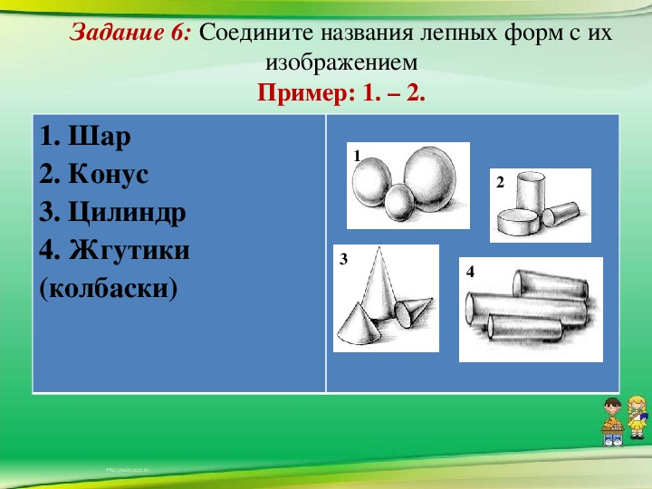
Соедините названия лепных форм с их изображением Пример: 1. – 2. 1. Шар 2. Конус 3. Цилиндр 4. Жгутики (колбаски) 1 3 2 4
Ответы на 5 задание • 1 – 1 • 2 – 3 • 3 – 2 • 4 – 4
6 задание:
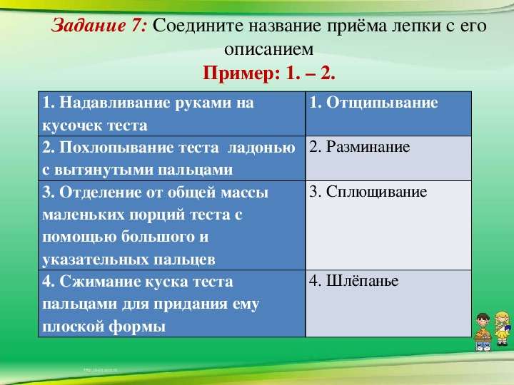
Соедините название приёма лепки с его описанием Пример: 1. – 2. 1. Надавливание руками на кусочек теста 2. Похлопывание теста ладонью с вытянутыми пальцами 3. Отделение от общей массы маленьких порций теста с помощью большого и указательных пальцев 4. Сжимание куска теста пальцами для придания ему плоской формы 1. Отщипывание 2. Разминание 3. Сплющивание 4. Шлёпанье
Ответы на 6 задание • 1 – 2 • 2 – 4 • 3 – 1 • 4 – 3

Задание 7:
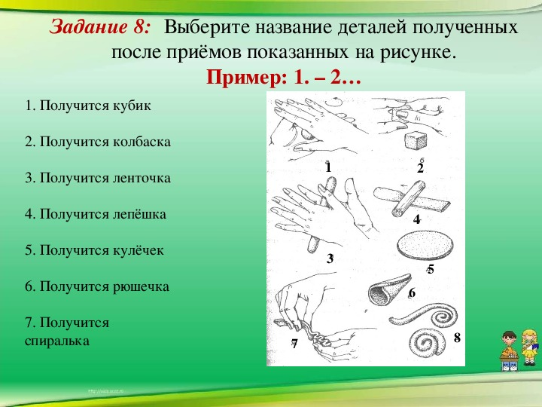
Выберите название деталей, полученных после приёмов, показанных на рисунке. Пример: 1. – 2… 1. Получится кубик 2. Получится колбаска 3. Получится ленточка 4. Получится лепёшка 5. Получится кулёчек 6. Получится рюшечка 7. Получится спиралька 1 3 2 4 5 6 7 8
Ответы на 7 задание • 1 – 2 • 2 – 3 • 3 – 4 • 4 – 5 • 5 – 6 • 6 – 7 • 7 8
Задание 8: Для чего служит лак при оформлении панно?
Задание 9: Какими красками лучше всего оформлять работы из теста?
Задание 10:
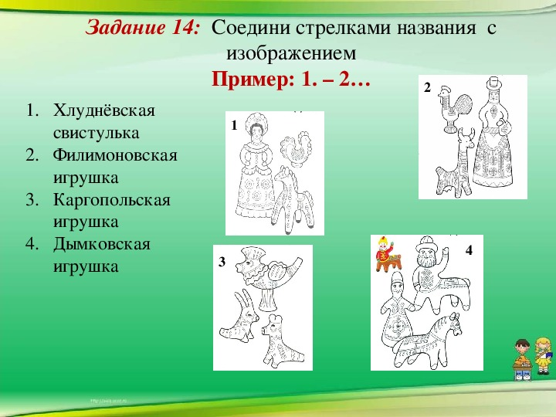
Соедини стрелками названия с изображением Пример: 1. – 2… 1. Хлуднёвская свистулька 2. Филимоновская игрушка 3. Каргопольская игрушка 4. Дымковская игрушка 1 3 2 4

Ответы на 10 задание • 1 – 3 • 2 – 2 • 3 – 4 • 4 – 1

